Государственное бюджетное общеобразовательное учреждение

города Москвы «школа №1310» Дошкольное отделение №2

Конспект

непосредственной образовательной деятельности

по формированию целостной картины мира по теме

«В гости Пасха к нам пришла»

для детей второй младшей группы.

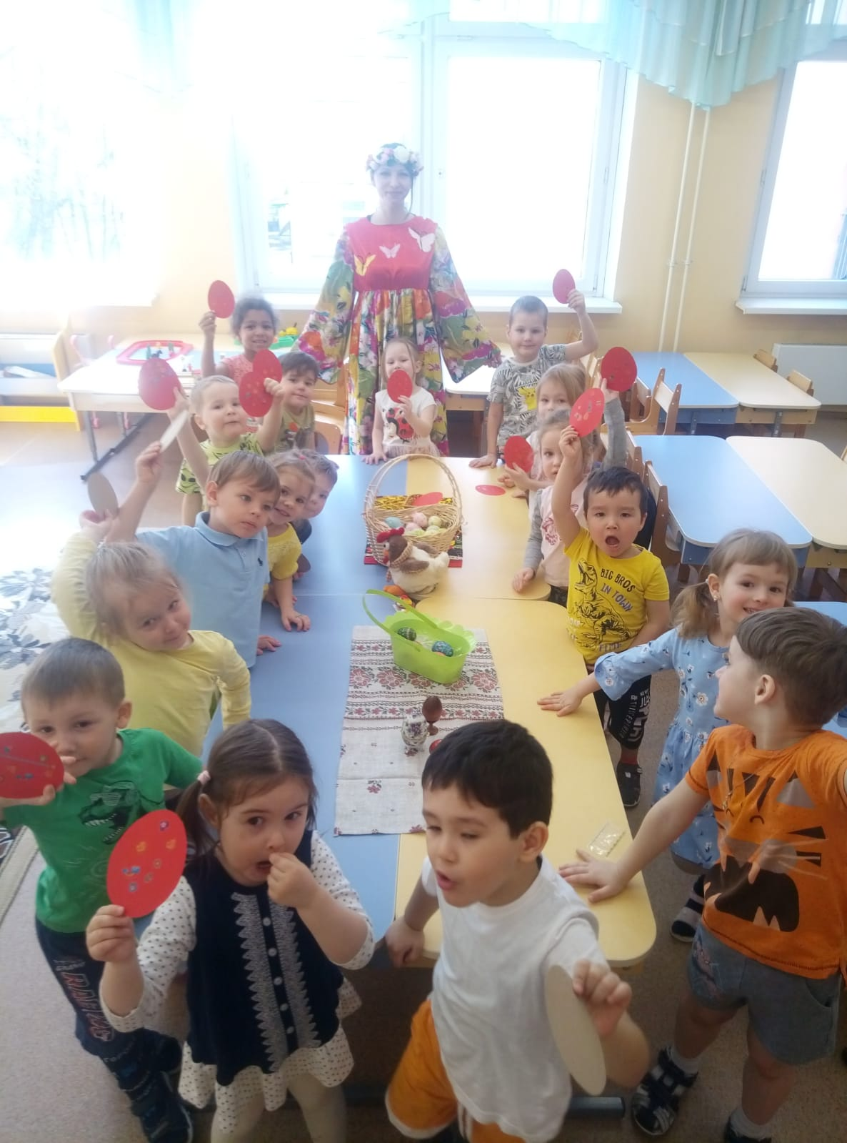

Подготовила:

Васильева Юлия Александровна

воспитатель младшей группы №6

г.Москва 2022г.

«В гости Пасха к нам пришла»

**Цель:** Знакомство детей с традициями народного праздника Пасхи, особенностями празднования; воспитание любви к своей земле, к своему народу.

**Задачи:**

- Приобщать к истокам культурных традиций русского народа;

- пробуждать интерес к русскому фольклору, старинным русским обрядам;

- познакомить с пасхальными традициями русского народа;

- совершенствовать уровень исполнения русских народных игр;

- формировать художественно-эстетический вкус и развивать творческие способности каждого ребенка, активизировать творческую фантазию и воображение;

- расширить словарный запас детей.

**Предварительная работа:** Знакомство детей с краткой историей праздника Пасхи, с народными традициями. Рассматривание иллюстраций по теме. Разучивание весенних хороводных игр, закличек, считалок.

**Материала и оборудование:** Фонограмма народной музыки для фона в играх, корзинки с крашеными яйцами, изображение кулича, пасхального стола, горка для катания яиц, ложки. Шаблоны яиц из цветного картона, наклейки.

**Ход занятия:**

Звучит веселая музыка с пением птиц и журчанием воды (звуки природы).

Дети стоят полукругом на ковре. Воспитатель входит в костюме Весны.

- Здравствуйте, ребята! Сегодня я пришла к вам в образе Весны. И пришла я не с пустыми руками. Я принесла один из весенних праздников. А ну ка, отгадайте загадку:

Напекли хозяюшки к празднику в печи

Пышные, румяные чудо…. (куличи)

- Правильно, ребята, это куличи. Слушайте следующую загадку:

Солнышко играет,

И щебечут птички,

Украшение стола - красные…(яички).

Ребята, а куличи и крашеные яички атрибуты какого праздника? (Пасхи)

Правильно. Звонко капают капели,

Возле нашего окна.

Птицы весело запели,

В гости Пасха к нам пришла. (К.Фофанов).

- Пасху еще называют: Пасха красная, то есть красивая. В день Пасхи принято надевать чистую, светлую одежду, дарить друг другу крашеные яички и угощаться пасхальными куличами.

Яичко – символ жизни. Почему яичко стало символом новой жизни? Потому что из яичка появляется новая жизнь, из него вылупляется цыпленок. А еще, природа оживает, просыпается ото сна, приходит Весна и наступает праздник Пасхи.

Посмотрите на картинку, чем заняты дети изображенные на ней? (играют с яичком)

Правильно, в этот день принято веселиться и играть в разные народные игры с яичками. А вы хотите поиграть и повеселиться?

**Игра первая: «Крепкое яйцо»**

Издавна существует традиция «чокаться» друг с другом яйцами. Яйца берут в руки тупым концом от себя и ударяют им об яйцо соперника. Выигрывает тот ребенок, у кого яйцо не разобьется.

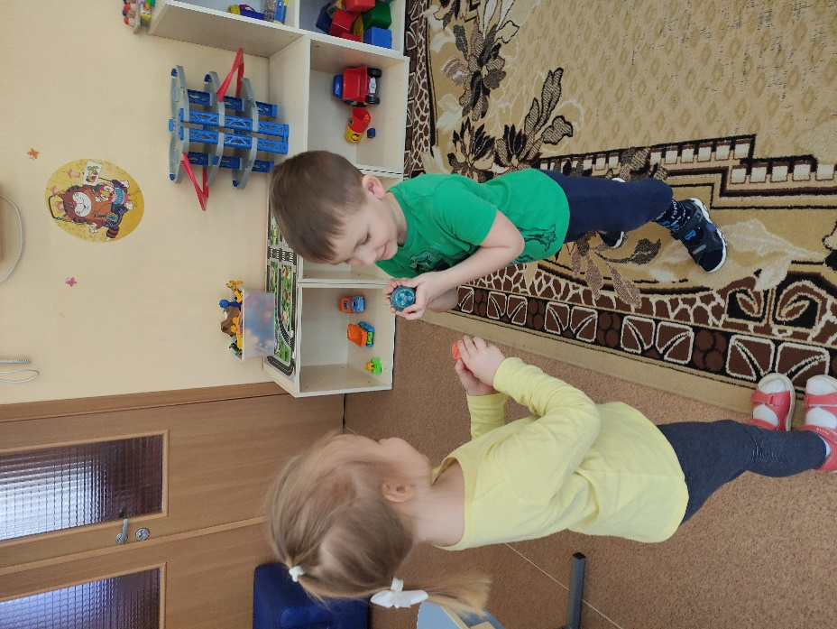

**Игра вторая: «Эстафета с яйцом»**

Участвуют две команды. Дети стоят в колонну по одному. У первых участников в руках ложка и яйцо. Перед командами стоят ориентиры. По команде участники начинают двигаться с ложкой в руке, в которой лежит яйцо. Надо дойти до ориентира, обойти его, вернуться к своей команде, передать атрибуты следующему участнику и встать в конец колонны. Победит та команда, которая выполнит задание первой.

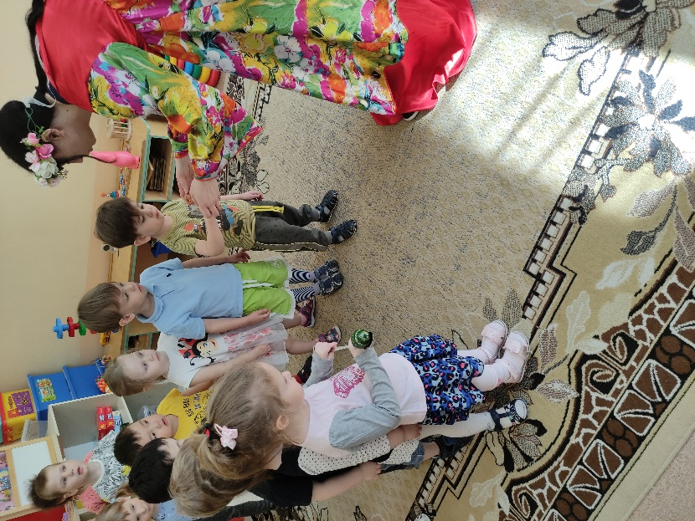

**Игра третья: «Музыкальное яичко»**

Дети встают в круг. У одного из детей в руках яичко. Начинает играть музыка, дети как можно быстрее передают яичко по кругу. Музыка выключается, у кого из детей в этот момент осталось яичко в руках тот выходит в круг и танцует.

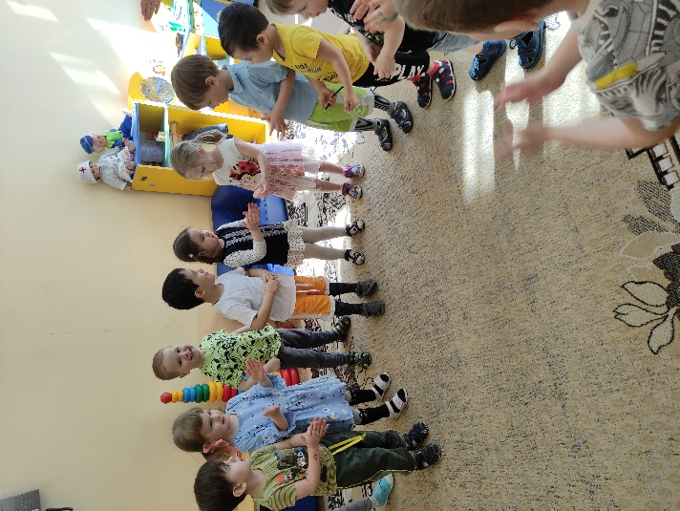

-Молодцы, ребята, хорошо мы с вами повеселились, отдохнули. А теперь, мы будем с вами украшать пасхальные яички. Проходите к столику.

(Дети встают вокруг столиков, на которых приготовлены шаблоны яиц и наклейки).

- Сегодня мы сделаем красивые яички из цветного картона и украсим их, чтобы они получились настоящими пасхальными.

(Показ образца украшения яичек с помощью наклеивания цветочков).

(Дети приступают к работе)

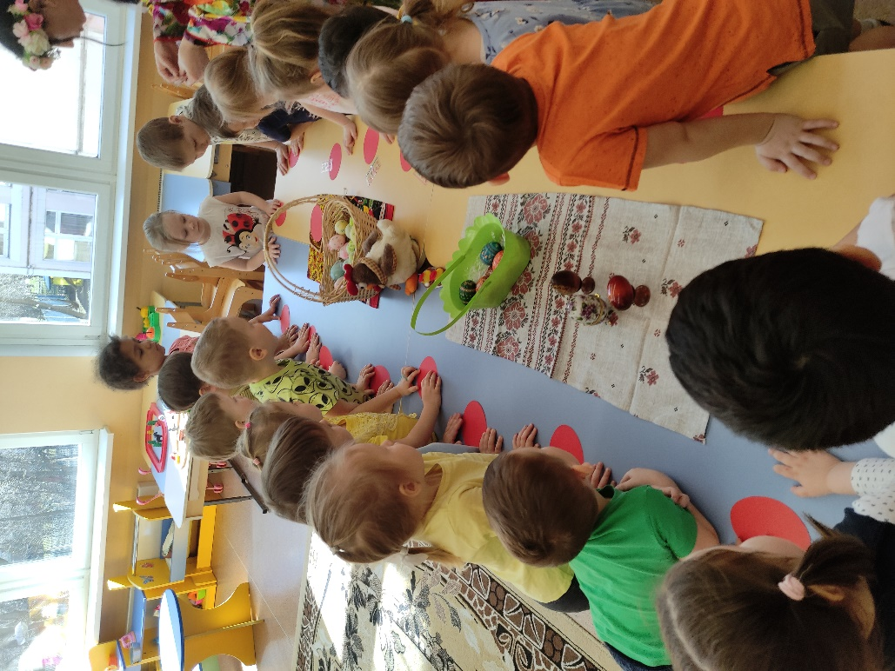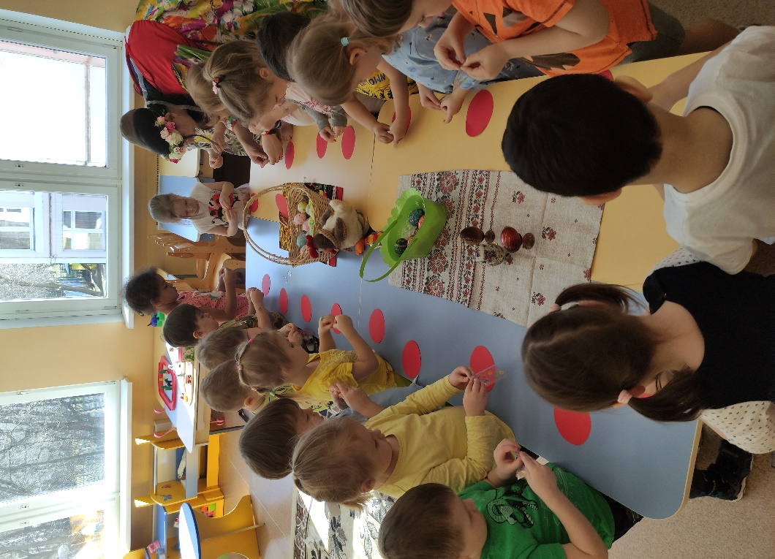

- Ребята, ваши яички, которые вы украсили своими руками, принесут счастье и радость, тому кому вы их подарите. Давайте мы подарим наши яички нашим близким, маме и папе.

**Итог занятия:**

- О каком празднике мы сегодня говорили?

- Как готовятся люди к этому празднику?

- А в какие игры играют на Пасху?

- А что еще мы сегодня делали?

